深 圳 大 学 实 验 报 告

课程名称 | 计算机网络
实验名称 | 实验八 IPv6隧道
学院 | 数学科学学院
专业 | 信息与计算科学（数学与计算机实验班）
指导教师 | 黄耀东
报告人 | 黄嘉聪 | 学号 | 2023192044
实验时间 | 2025年6月2日至2025年6月16日
提交时间 | 2025年6月22日

教务处制

实验目的：
1.学习安装与使用华为eNSP网络仿真软件
2.理解IPv6 over IPv4的原理
3.掌握IPv6 over IPv4手工隧道的配置方法
4.掌握OSPF路由的配置方法
5.掌握IPv6静态路由的配置方法
实验要求:
1.学习eNSP软件的使用方法
2.理解IPv6 over IPv4的原理
3.掌握IPv6 over IPv4手工隧道配置的方法
4.掌握OSPF路由配置的方法
5.掌握IPv6静态路由的配置方法
6.掌握用eNSP仿真小型网络的技能
实验环境：
Windows系统，eNSP网络仿真软件
实验内容：
任务一：建立三路由拓扑
任务二：OSPF路由配置
任务三：创建虚接口
任务四：创建IPv6虚接口
任务五：创建IPv6 over IPv4隧道
任务六：配置IPv6静态路由

实验过程与步骤：
任务一：建立三路由拓扑
①如图1所示，选用AR1220型号路由器，放置三个路由器
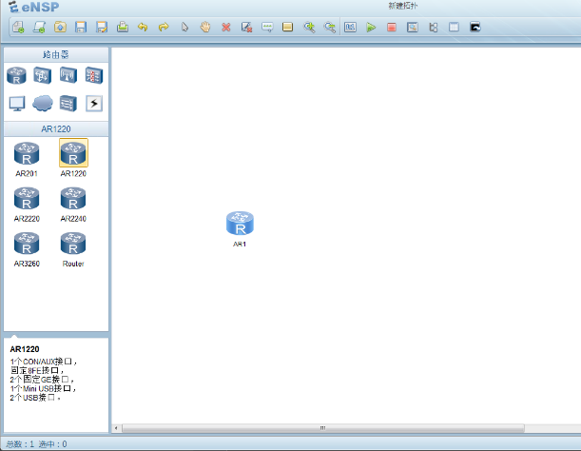
图1 放置路由器
②如图2所示，选择Copper型号线，即以太网线
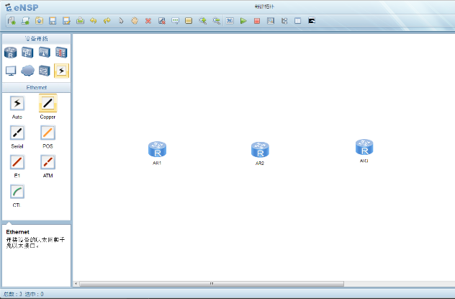
图2 连接路由器
③按照下图3所示的接口建立拓扑，最后如图4所示。
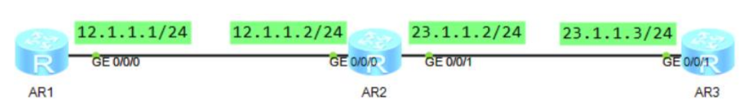
图3 路由器拓扑结构
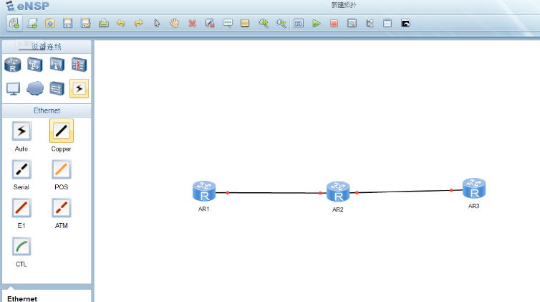
图4 路由器实际连接示意图
④为了便于分析，如图5-7，输入指令【sysname R1】等重命名路由器。
R1：
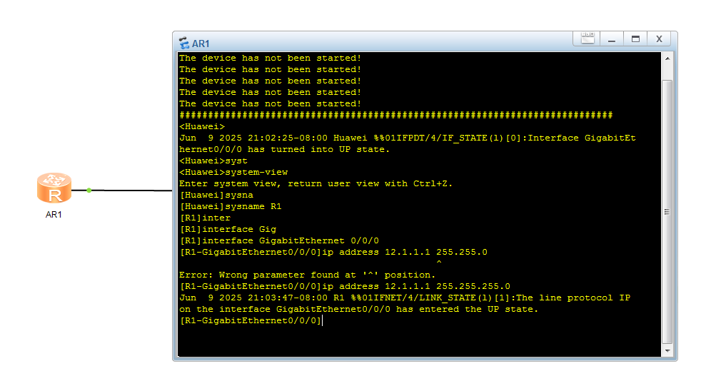
图5 重命名R1路由器
R2：
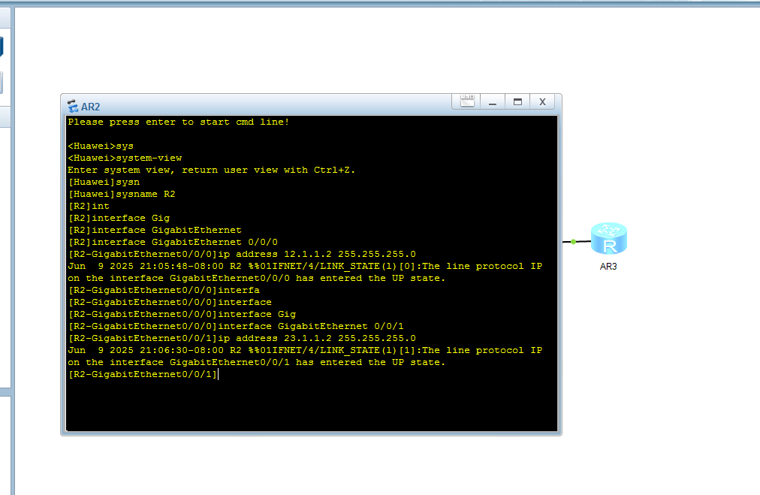
图6 重命名R2路由器
R3：
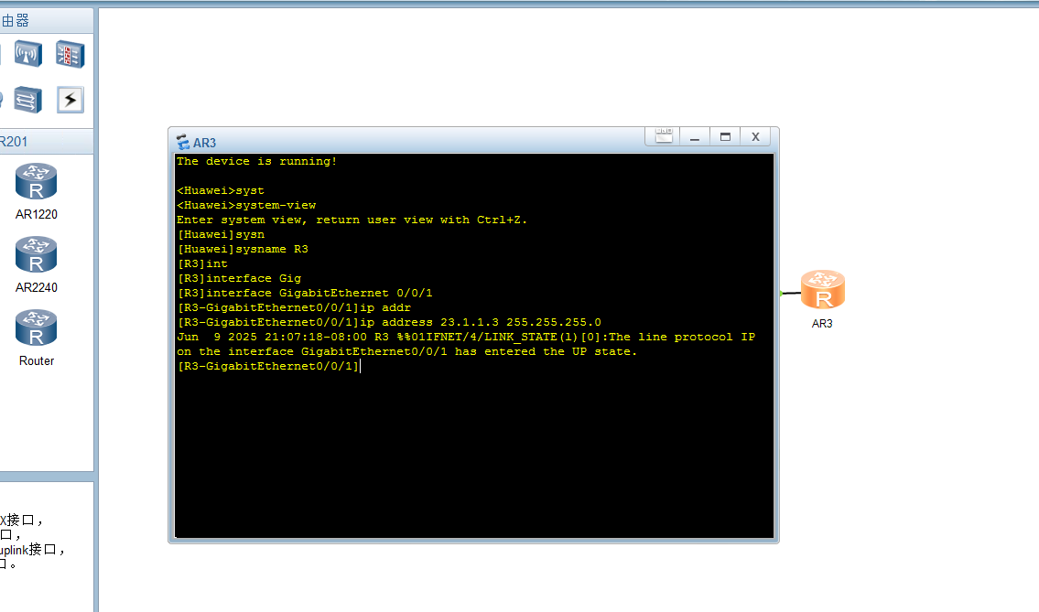
图7 重命名R3路由器
⑤如图8-10所示，按照图3所示的拓扑结构为每个路由器配置IPv4地址。如对R1，输入指令【interface GigabitEthernet 0/0/0】进入接口interface GigabitEthernet 0/0/0视图，然后输入指令【ip address 12.1.1.1 255.255.255.0】配置该接口的地址。
R1：

图8 设置R1路由器接口IP地址

R2：
为该接口R2-GigabitEthernet0/0/0设置IP地址12.1.1.2/24。
为该接口R2-GigabitEthernet0/0/1设置IP地址23.1.1.2/24。

图9 设置R2路由器接口IP地址
R3：
为该接口R3-GigabitEthernet0/0/1设置IP地址23.1.1.3/24。

图10 设置R3路由器接口IP地址
⑥用R1 ping R2的IP地址12.1.1.2，观察是否能通？想想为什么？
结果：如图11所示，R1可以 ping通 R2的12.1.1.2，因为R1、R2相连的接口IP同属同一子网，在Ping时可以正确转发包。
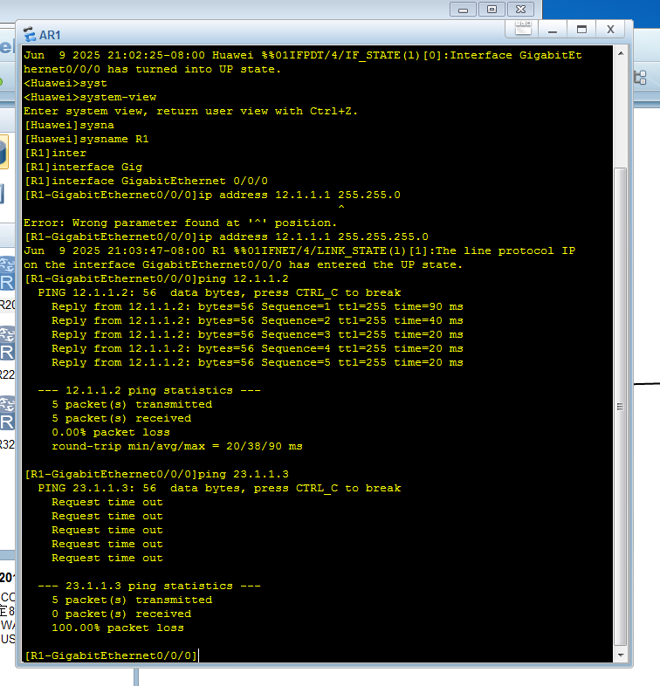
图11 R1 ping R2结果
⑦R1 ping R3的IP地址23.1.1.3，观察是否能通？想想为什么？
结果：如图12所示，R1无法 ping通 R3的，因为其本身接口与R1并不相连，并不同属一个子网，故无法正确转发，从而ping不通。

图12 R1 ping R3结果
⑧在R2上ping R1的IP地址 12.1.1.1 和R3的IP地址 23.1.1.2，观察是否能通？
结果：如图13所示，可以Ping通，因为ping指令生成ICMP ECHO-REQUEST报文，并用IP 协议封装。当我们在ping指令中不指定该报文的源IP地址 时，按照ping指令的参数说明，其报文的IP源地址将采用其出接口的IP地址。出接口也就是host目的地址的转发接口。此时对于R1的IP地址，事实上是的R2的接口GigabitEthernet 0/0/0的地址，对于R3的IP地址，事实上是的R2的接口GigabitEthernet 0/0/1的地址，在这种情况下，R1和R2、R2和R3分属同一个网络之下，故可以相互联通。
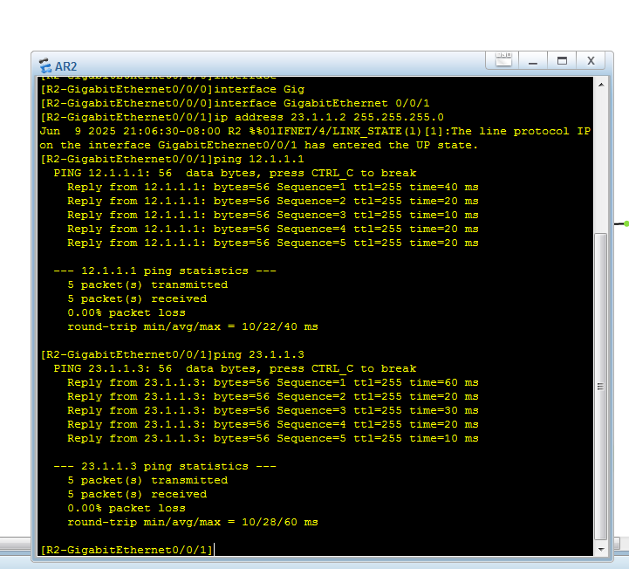
图13 R2 ping R1、R3结果
⑦为了实现它们之间的互通，我们应该来配置路由。在开始配置之前，输入指令【display ip routing-table】打印各个路由器的路由表，如图14所示即R1的路由表。
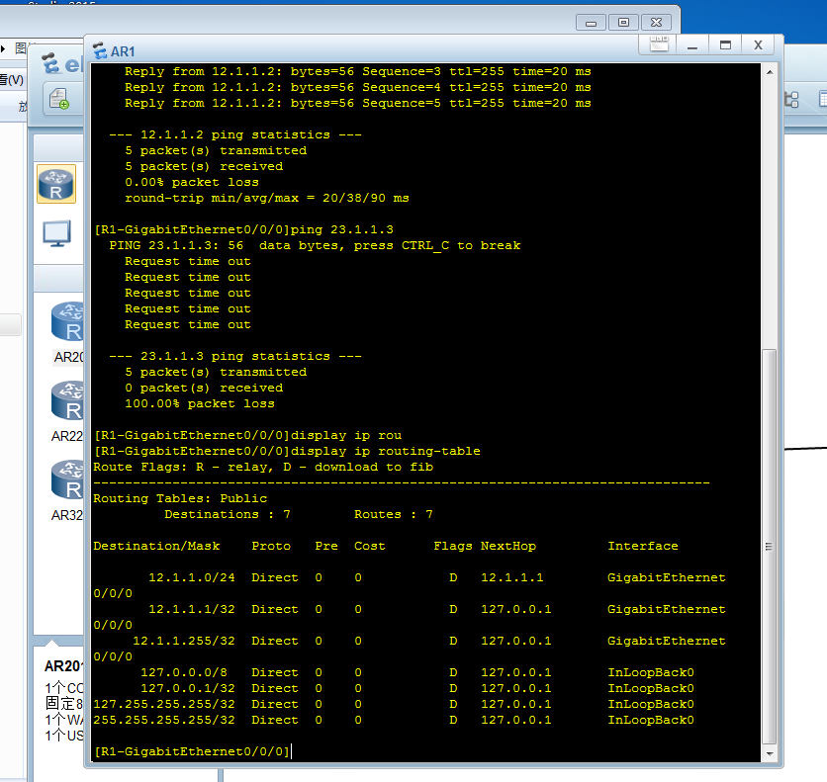
图14 R1的路由表
任务二：OSPF路由配置
①如图15所示，先配置R1的OSPF路由。如图15，输入ospf命令【ospf 2】用来创建并运行OSPF进程
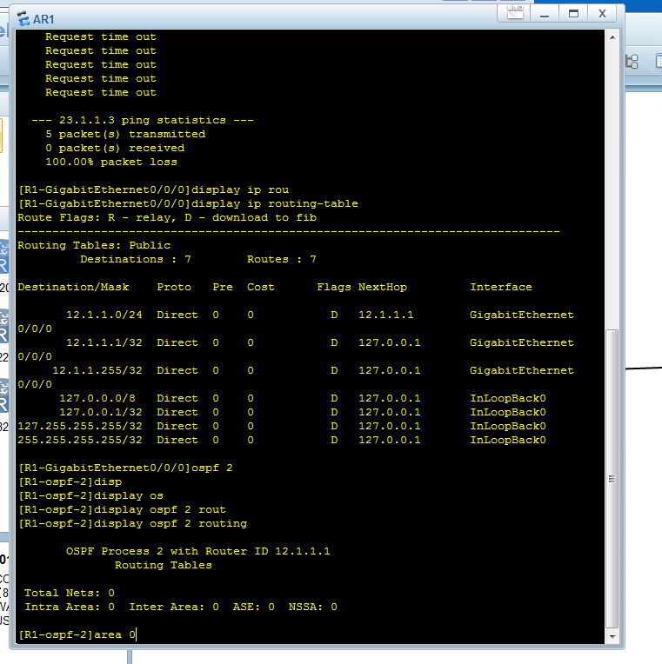
图15创建并运行R1的OSPF进程
②如图16所示，输入指令【display ospf 2 routing】打印OSPF 2的路由表。

图16打印OSPF 2的路由表
③如图17所示，使用area命令【area 0】用来创建OSPF区域，并进入OSPF区域视图
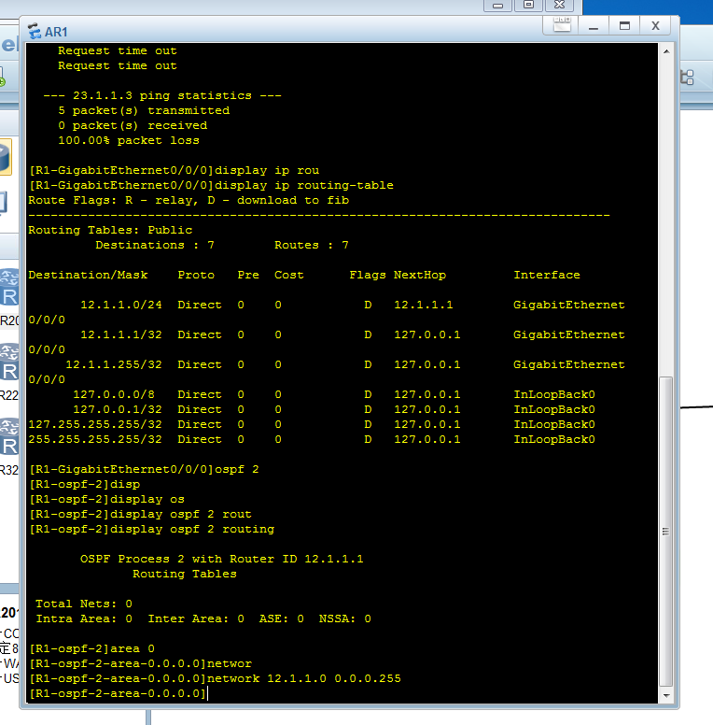
图17 创建OSPF区域并进入OSPF区域视图
④如图18所示，输入network命令【network 12.1.1.0 0.0.0.255】用来指定运行OSPF协议的接口和接口所属的区域。其中指令的含义为指定运行OSPF协议的接口，该指令主IP地址位于网段12.1.1.0/24，接口所在的Area ID为0。而0.0.0.255则是将网络地址12.1.1.0的掩码反转的结果（0变1,1 变0），表示掩码长度是24位。

图18 指定R1运行OSPF协议的接口和接口所属的区域
⑤同理，按照图3的拓扑图和上述方法配置R2和R3。如图19-20所示，配置完R2，如图21所示，配置完R3。
R2：
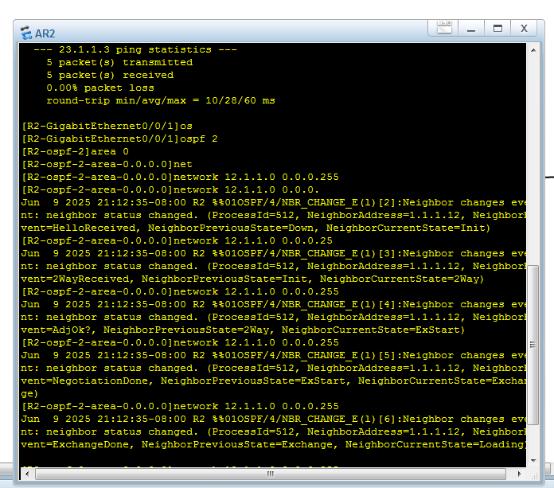
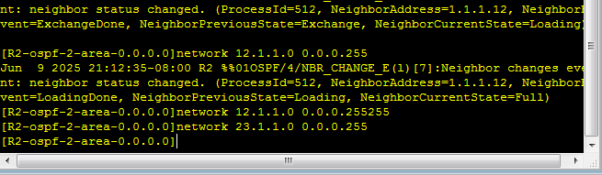
图19-20 指定R2运行OSPF协议的接口和接口所属的区域
R3：
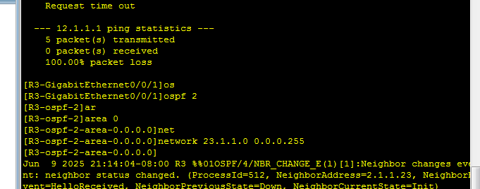
图21 指定R3运行OSPF协议的接口和接口所属的区域
⑥用指令display ip routing-table查看三个路由器上路由表，有没有变化？
结果：如图22-24所示，可以发现三个路由器之间都有了通往其余两个路由器IP地址的路由，相对于之前的空白路由有了增加。
R1:
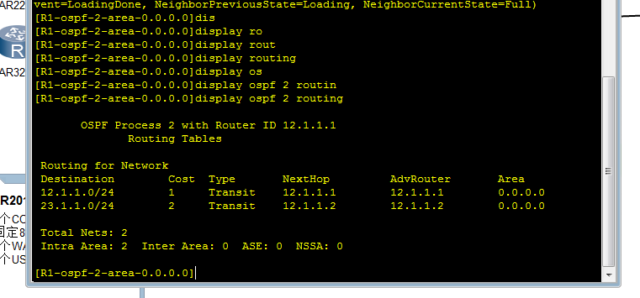
图22 R1的路由表
R2:
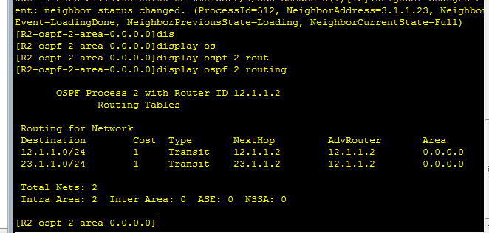
图23 R2的路由表
R3:
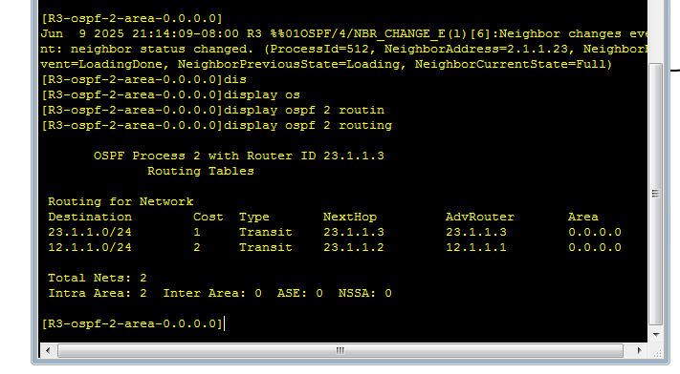
图24 R3的路由表
⑦再次ping R1和R3，发现
结果：如图25所示，R1可以 ping通R3的地址，说明路由之间互通，达成了OSPF路由的效果。
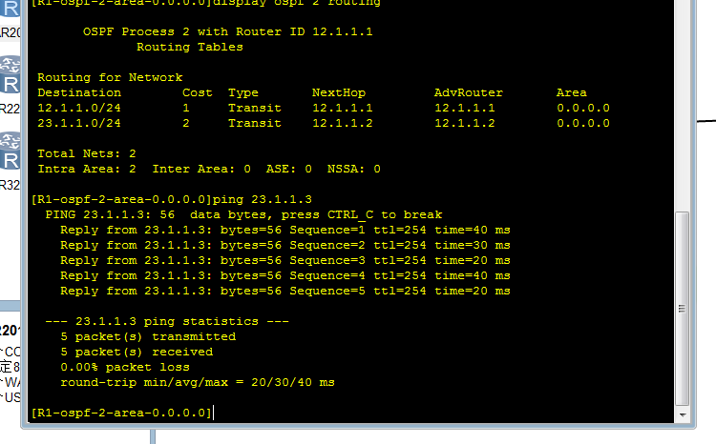
图25 R1再次Ping R3
任务三：创建虚接口
为了创建接下来供Ipv6使用的隧道，我们在边界路由器（即R1和R3）处创建虚拟接口，即LoopBack类型的接口。此类接口状态永远是UP， 所以非常适合做隧道的源地址。该类型的接口也经常被用于管理路由器。因为没有连接子网的需求，此类接口的掩码经常设为32位。
①如图26所示，输入指令【interface LoopBack 0】对R1创建并进入LoopBack虚接口，然后在虚接口的窗口中输入【ip address 1.1.1.1 255.255.255.255】分配IP地址。
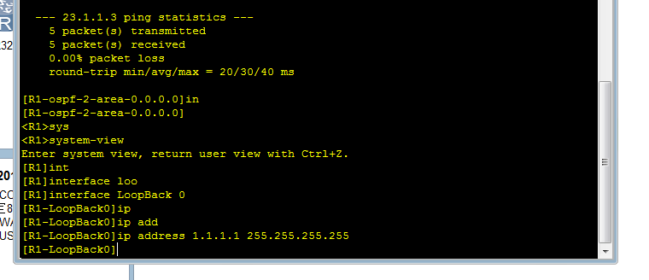
图26 设置R1的LoopBack虚接口
②如图27所示，同理，输入【interface LoopBack 0】【ip address 3.3.3. 255.255.255.255】对R3做类似的操作
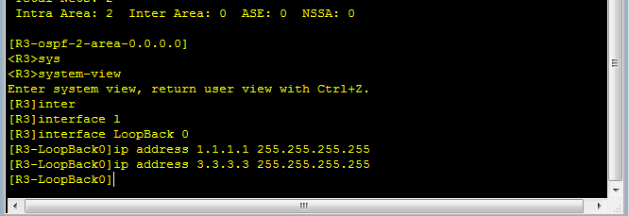
图27 设置R3的LoopBack虚接口
③在R1 ping R3的LoopBack 0接口，观察是否能Ping通
结果：如图28所示，发现R1 不能ping 通R3的LoopBack 0接口，因为此时R1和R3的两个LoopBack 0不同属一个网络之下。
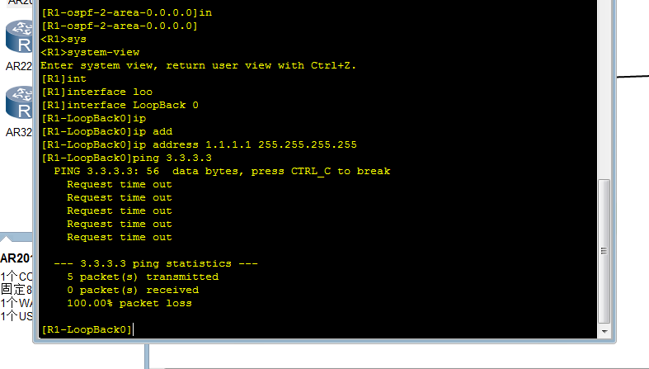
图28 R1 ping R3的LoopBack 0接口
④为了互通两个LoopBack 0接口，我们需要配置OSPF，如图29所示，输入指令【ospf 2】【area 0】【network 1.1.1.1 0.0.0.0】将接口配置进OSPF路由表内。
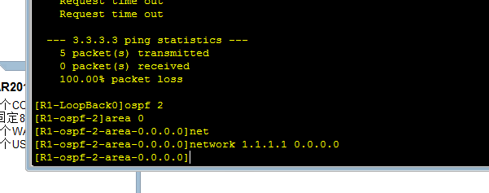
图29 为R1的LoopBack 0接口配置OSPF路由表
⑤如图30所示，同理，输入指令【ospf 2】【area 0】【network 3.3.3.3 0.0.0.0】配置R3的OSPF路由。
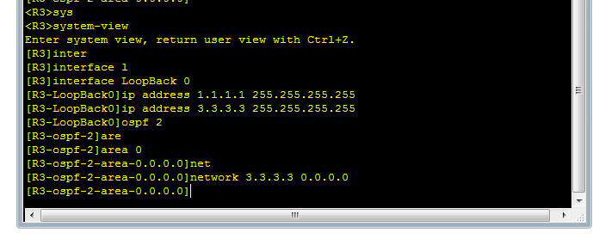
图30 为R3的LoopBack 0接口配置OSPF路由表
⑥再次试试两个LoopBack接口之间能否ping通？
结果：如图31和32所示，由于两个接口已经加入OSPF的路由表中，故此时两个LoopBack接口可以互相能ping通。
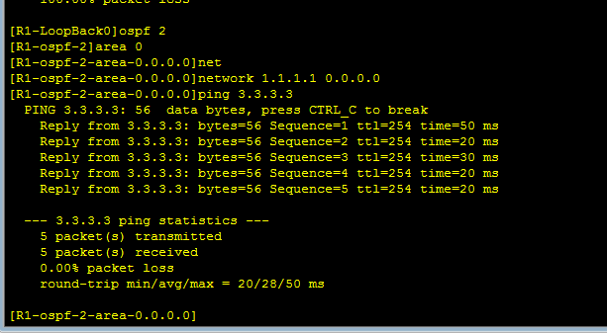
图31 R1 ping R3的LoopBack 0接口
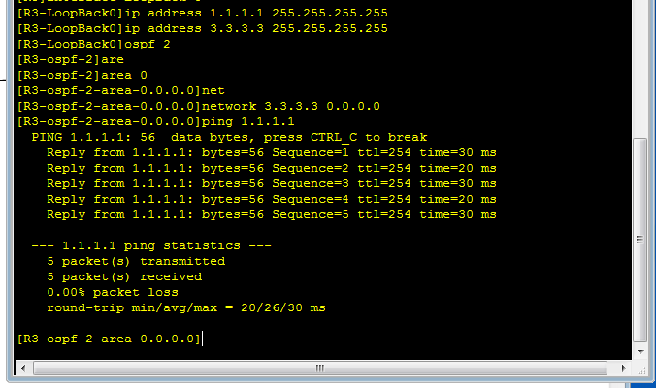
图32 R3 ping R1的LoopBack 0接口
⑦打印OSPF 2的路由表观察和之前有什么变化。
结果：如图33与34所示，相较于之前，多了LoopBack 0接口的转发路由，故使得两个路由发送至接口的内容可以被正确转发。
R1：
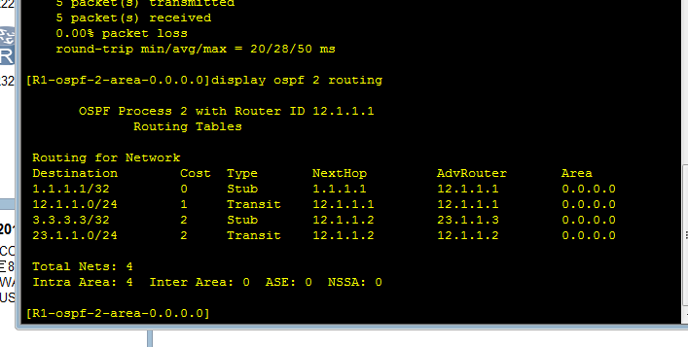
图33 R1的OSPF路由表
R3：
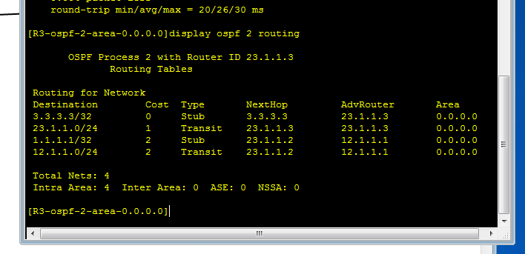
图34 R3 的OSPF路由表
任务四：创建IPv6虚接口
①ipv6命令用来使能设备转发IPv6单播报文，包括本地IPv6报文的发送与接收。如图35所示，输入指令【ipv6】开启上述功能。
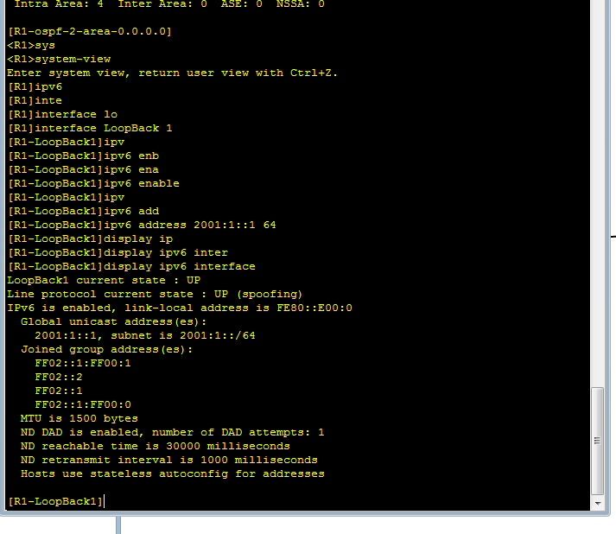
图35 开启R1的IPv6功能
②如图36所示，输入指令【interface LoopBack 1】创建并进入虚接口LoopBack 1

图36 在R1创建并进入虚接口LoopBack 1
③如图37所示，在接口上输入指令【ipv6 enable】使能IPv6功能。

图37 在虚接口LoopBack 1上使能IPv6功能
④如图38所示，输入指令【ipv6 address 2001:1::1 64】配置接口的全球单播地址。

图38 配置虚接口LoopBack 1的全球单播地址
⑤如图39所示，输入指令【display ipv6 interface】查看接口配置是否正确。
结果：如图39所示，接口的全球单播地址为2001:1::1 64，配置成功。

图39 查看虚接口LoopBack 1的配置

⑥如图40所示，用同样的方法配置R3的LoopBack 1。
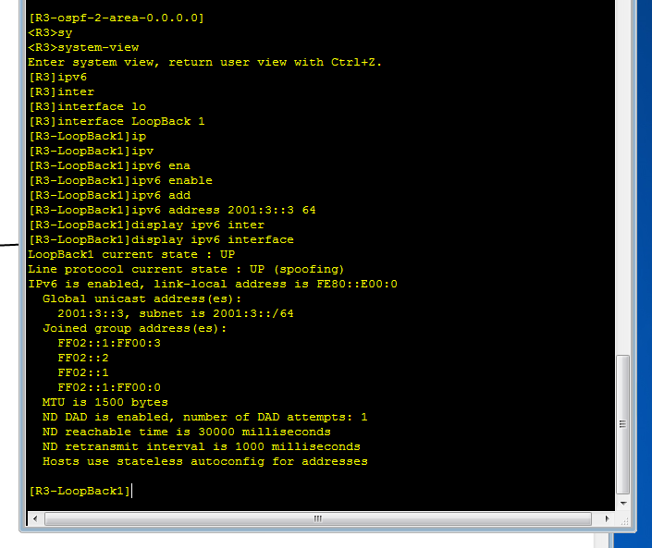
图40 配置R3的虚接口LoopBack 1
⑦尝试使用R1能ping通自己的LoopBack1。如果不通的话，说明刚刚的IPv6配置一定有问题。
结果：如图41所示，R1成功ping通了自己的LoopBack1，R1配置正确。
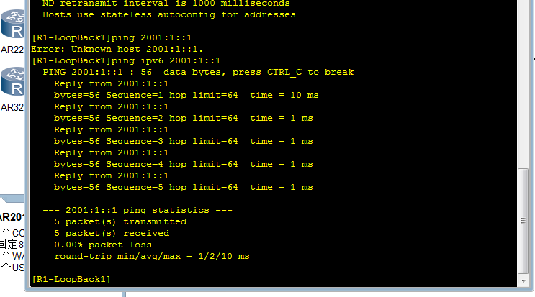
图41 R1 Ping自己的虚接口LoopBack 1
⑧尝试使用R1ping通R3的LoopBack1。
结果：如图42所示，不能ping通R3的LoopBack1。因为两者之间的网络在此时仍旧是使用IPv4协议进行传输，无法转发IPv6报文，故需要创建IPv6 over IPv4隧道。
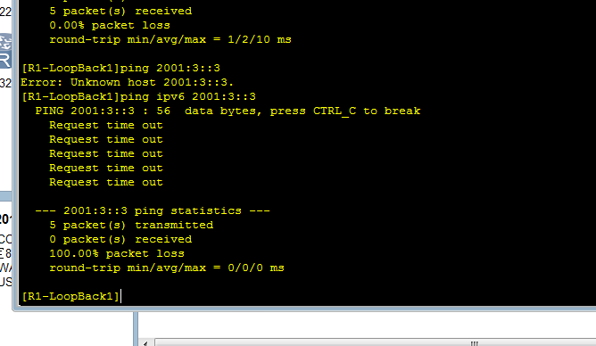
图42使用R1ping通R3的LoopBack1
任务五：创建IPv6 over IPv4隧道
①如图43所示，以R1为例，输入指令【interface tunnel 0/0/0】创建并进入Tunnel接口视图
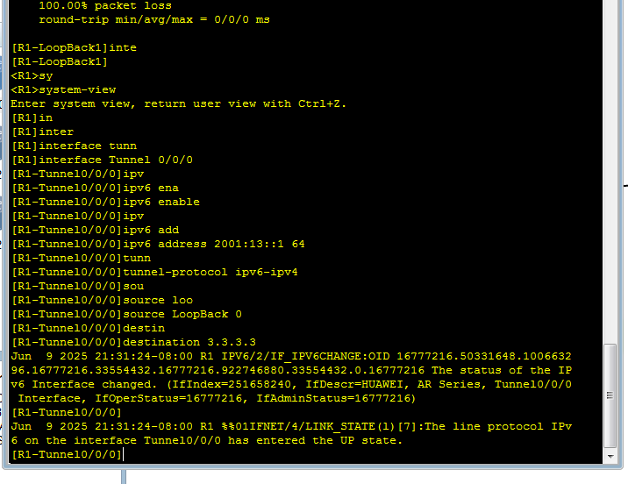
图43 创建并进入R1 Tunnel接口视图
②如图44所示，输入指令【ipv6 enable】【ipv6 address 2001:13::1 64】配置IPv6地址。

图44配置Tunnel接口视图IPv6地址
③如图45所示，输入指令【tunnel-protocol ipv6-ipv4】配置Tunnel接口的隧道协议。

图45配置Tunnel接口视图IPv6地址
④如图46所示，输入指令【source LoopBack 0】配置Tunnel源地址或源接口。

图46配置Tunnel接口视图IPv6地址
⑤如图47所示，输入指令【destination 3.3.3.3】指定Tunnel接口的目的地址。

图47 指定Tunnel接口的目的地址
⑥如图48所示，按照类似的方法配置R3的Tunnel0/0/0。
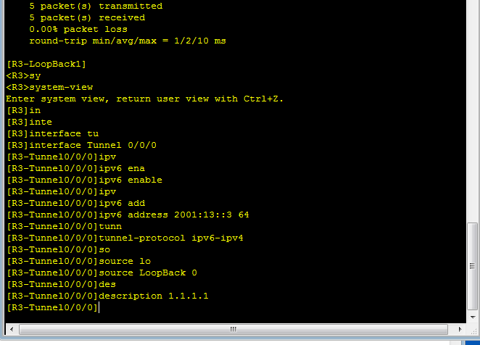
图48配置R3的Tunnel0/0/0
⑦R1能ping通R3的Tunnel0/0/0吗？若不能，说明隧道不通，配置有问题
结果：如图49所示，R1能ping通R3的Tunnel0/0/0，说明配置正确。
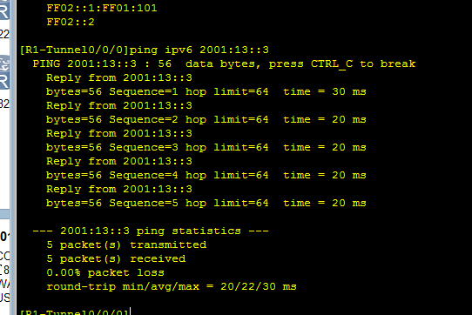
图49 R1尝试ping通R3的Tunnel0/0/0

⑧R1能ping通R3的LoopBack1吗？为什么？
结果：如图50所示，R1不能ping通R3的LoopBack1，因为此时并未配置IPv6的路由，路由器不知道怎么转发
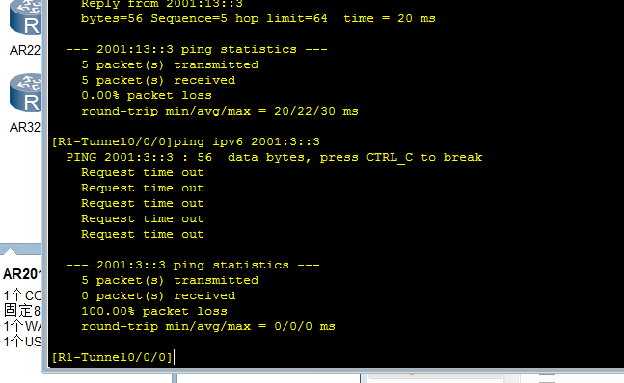
图50 R1尝试ping通R3的LoopBack1
任务六：配置IPv6静态路由
R1应该ping不通R3的LoopBack1接口，因为路由器不知 道怎么转发去往R3 LoopBack1的分组。这就需要配置 IPv6的路由。
① 配置静态路由。如图51所示，输入指令【ipv6 route-static 2001:3:: 64 Tunnel0/0/0】，配置R1的静态路由：网络2001:3::，前缀长度为64，通过接口Tunnel0/0/0转发。
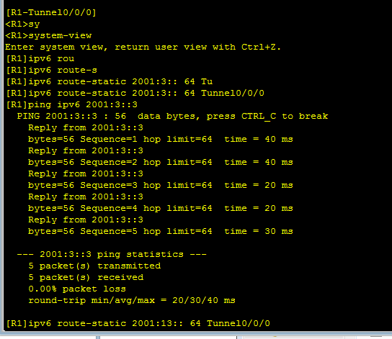
图51 配置R1的静态路由
②如图52所示，再次尝试R1的LoopBack1能ping通R3的LoopBack1。
结果：由于R3部分未指定静态路由，故ICMP包仍旧无法发到LoopBack1上。
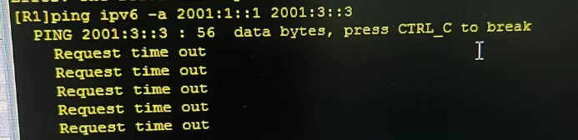
图52 R1尝试ping通R3的LoopBack1
③再次尝试R3的LoopBack1能ping通R1的LoopBack1吗？
结果：由于R3部分未指定静态路由，故ICMP包仍旧无法发到LoopBack1上。
④如图53所示，输入指令【ipv6 route-static 2001:1:: 64 Tunnel0/0/0】配置R3的静态路由：网络2001:1::，前缀长度为64，通过接口Tunnel0/0/0转发。
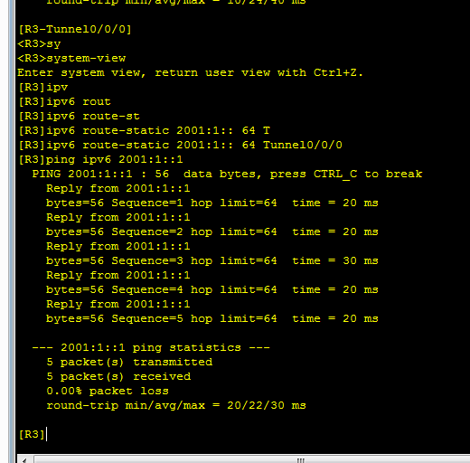
图53 配置R3的静态路由
⑤尝试相互ping R1和R3的LoopBack1。如果R1和R3的LoopBack1之间能相互ping通，说明实验成功。
结果：如图54、55所示，R1与R3可以相互ping通，说明实验成功，实验结束。

图54 R1尝试ping通R3的LoopBack1

图55 R3尝试ping通R1的LoopBack1
⑥如图56所示，此时可以用指令【display ipv6 routing】查看IPv6的路由表。
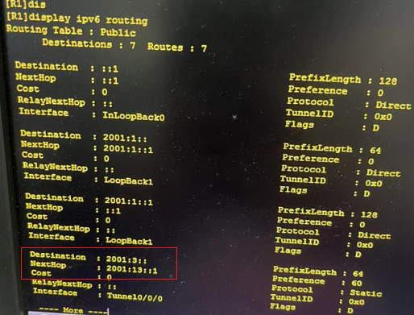
图56 查看IPv6路由表
深圳大学学生实验报告用纸
实验结论：
①本次实验围绕IPv6 over IPv4手工隧道的配置与相关路由协议展开，通过华为eNSP仿真环境，深入掌握了手动隧道的搭建原理与配置方法。
②在任务一中，选用AR1220路由器搭建三路由拓扑，并为各接口分配IPv4地址，通过Ping测试验证了直连路由器之间的基本互通性。
③在任务二中，使用OSPF协议在R1、R2、R3三台路由器上创建并运行进程，指定Area 0并声明相应网段，实现了动态路由的自动学习，使得三台路由器的路由表中均出现了彼此的直连及学习路由。
④在任务三与任务四中，分别在R1、R3上创建LoopBack 0（IPv4）和LoopBack 1（IPv6）虚接口，并通过OSPF将LoopBack 0纳入IPv4路由，同时启用IPv6功能并为LoopBack 1分配全球单播地址，验证了各自协议下的接口互通性。
⑤在任务五中，在R1和R3上配置Tunnel 0/0/0接口，启用IPv6、指定源接口LoopBack 0与目的地址3.3.3.3，并设置tunnel-protocol ipv6-ipv4，成功建立了IPv6 over IPv4隧道，并通过Ping测试验证了隧道端点的连通。
⑥在任务六中，通过在两端分别配置指向对端LoopBack 1网络的IPv6静态路由（ipv6 route-static），最终实现了R1与R3 LoopBack 1接口的双向互通，验证了隧道与静态路由配置的正确性，实验达到了预期目标。
⑦最后成功配置IPv6隧道，成功完成了全部实验。
指导教师批阅意见：

成绩评定：

指导教师签字：
年 月 日
备注：
注：1、报告内的项目或内容设置，可根据实际情况加以调整和补充。
2、教师批改学生实验报告时间应在学生提交实验报告时间后10日内。

